Государственное казенное общеобразовательное учреждение «Волгоградская школа-интернат №1»

Паспорт проекта

Мандала на асфальте

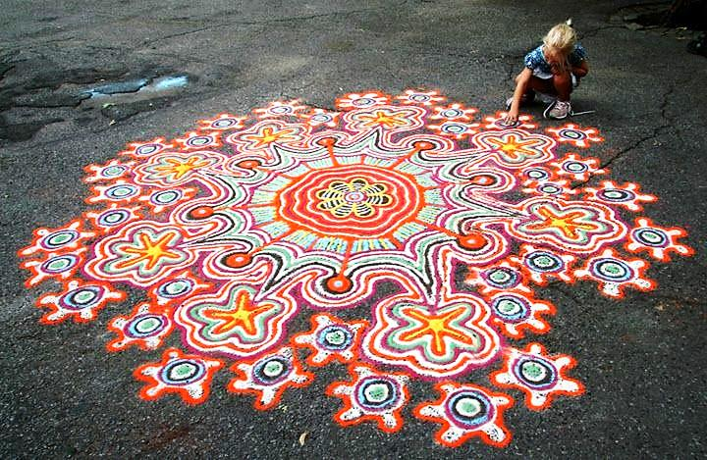
Руководитель проекта
Морозова Наталья Евгеньевна,
учитель-логопед

Паспорт учебного проекта

Название образовательной организации Государственное казенное общеобразовательное учреждение «Волгоградская школа-интернат №1»
Тема проекта «Флэш-моб «Мандала на асфальте»
Тип проекта монопредметный, общешкольный, внутренний, краткосрочный, практико-ориентированный
Срок реализации проекта 06 – 30 сентября 2021 г.
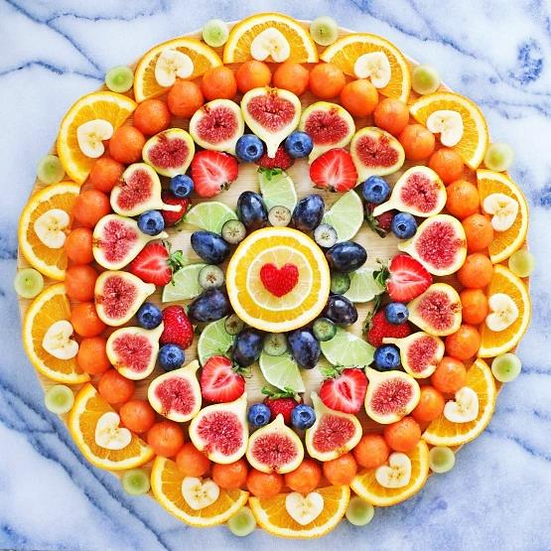
Аннотация проекта Проект объединяет обучающихся 5-9х классов. Руководители проекта показывают участникам варианты мандал из природных материалов. Объясняют принцип построения мандал, помогают воспитанникам составить мандалы. Обучающиеся собирают мандалы и фотографируют их для выставочного стенда. Комментируют проектный продукт.

Слово «Мандала» переводится как «Круг». Но существуют разные формы мандал: круглые, квадратные, лабиринты, многоугольники.

Актуальность проекта
Мандалотерапия (гексография)— это безопасный и естественный способ изменения эмоционального состояния, снятия напряжения, выражения чувств и развития саморегуляции. Мандала — это не просто красивый замысловатый рисунок. Это сложнейшая геометрия, несущая в себе грандиозную смысловую нагрузку.
Мандалы очень полезны, как для взрослых, так и для детей. Ведь символический язык рисунка точнее, нежели слова, передает содержание внутреннего мира личности, естественен и привлекателен, понятен в любом возрасте. Они помогают полностью расслабиться и установить контакт с функциями правого полушария мозга, то есть с бессознательным.
Современные мандалы отличаются своим разнообразием: плоские и объемные, рисованные и плетеные, мандалы-песни и мандалы-танцы. Изготавливают мандалы, используя широкий спектр материалов: дерево, камень, бусины и бисер, растения, стекло, глина, пластилин, песок, металл и др.
Большое распространение получило рисование мандал акрилом, акварелью, гуашью, карандашами, мелками.
Мандалотерапия – естественный и радостный способ улучшения эмоционального состояния, снятия напряжения, выражения чувств, который способствует развитию творчества, художественному и духовному самовыражению детей.
В ходе реализации проекта участники составляют из природного материала или рисуют на асфальте мандалы. После работы рассказывают о своих чувствах, переживаниях по поводу работы над мандалой и своем отношения к результату.

Цель: развитие эмоционально-личностной сферы ребенка методами арт-терапии.

Задачи: осуществлять коррекцию эмоционального состояния, нормализация поведения; минимизировать сложности в отреагировании чувств и эмоций; развивать коммуникативные умения и рефлексивные навыки; развивать навыки саморегуляции эмоциональных реакций и навыки самоконтроля.

Целевая аудитория обучающиеся 5-9х классов.
Формы работы:
педагоги: объяснение проектного задания; показ действий по алгоритму выкладывания мандал; поддержание интереса к проектному заданию;
обучающиеся: знакомство с содержанием предстоящих действий; составление мандал из природного материала; рефлексия.

Этапы проекта

этап | сроки | Деятельность участников проекта
подготовительный | 06-10 сентября 2021 г. | Педагоги  Формулируют проблему, цель и задачи проекта.  Подбирают образцы мандал для демонстрации участникам проекта.  Составляют список природных материалов для флэшмоба (цветы, листья, ветки, фрукты, овощи и т.д.)
основной | 05-21 апреля 2021 г. | Педагоги  Знакомят с условиями реализации проекта. Проводят практические занятия по обучению создавать мандалы.  Организуют сбор природного материала.  Объединяют детей в группы по созданию мандал. Помогают соблюдать принципы мандалотерапии.  Проводят флэшмоб.
Обучающиеся
Знакомятся с содержанием предстоящей работы.
Выкладывают мандалы в кругах на асфальте и в пластиковых тарелках.
заключительный | 22-23 апреля 2021 г. | Педагоги  Обобщают результаты проектных действий. Оценивают работы участников и стимулируют самооценку.
Обучающиеся
Рефлексируют.
Делятся впечатлениями.

Технологии: технология проектной деятельности, личностно-ориентированные технологии, групповые технологии, технологии коррекционно-развивающего обучения, объяснительно – иллюстративные технологии, технологии коллективной деятельности, мандалотерапия.
Ожидаемые результаты выставка мандал.
Практическая значимость проекта можно использовать как элемент внеурочного занятия.

Литература:

- Киселева М.В. Арт-терапия в работе с детьми. СПБ: Речь.2006г.
- Цайри А. «Мандала» альбомы. 1-я ч. для малышей, 2-я ч. от 8 лет. – Германия, Равенсбург, 2004 Юнг К.Г. О символизме мандалы (Относительно символизма мандалы). // О природе психе. / М.: Рефл-бук; К.: Ваклер, 2002. – С. 95-182.
Иллюстрации скачаны:
https://i.pinimg.com/originals/9b/d7/d0/9bd7d052e51765fad2a0a1ff5d72bb67.jpg
https://i.pinimg.com/originals/7c/08/a5/7c08a52abc136e9fe3f73c7376dbfb9b.jpg

